Таблица для размещения на сайтах информацию
№ | ФИО педагога/тех.персонала | Наименование организации, должность | Фото3*4 | Нагрузка и расписание | № приказа и дата назначения | Какую категорию имеет, приказ № дата присвоения, наличие сертификатов | Сведения о перевдижении по образовательным учреждениям (приказ об увольнении №, дата, куда был трудоустроен)
1 | Кусаинова Гульмира Трумхановна | ГККП ясли-сад «Арайлы» Заведующая |  | 1 ставка  (9⁰⁰-18⁰⁰) | №67 от 31.08.2017 | руководитель III кв категории №329 от 29.12.2021
2 | Еремина Любовь Алексеевна | методист |  | 1 ставка  (9⁰⁰-18⁰⁰) | №8 от 16.02.2023 | -
3 | Зубань Людмила Леонидовна | медсестра/ диетсестра | 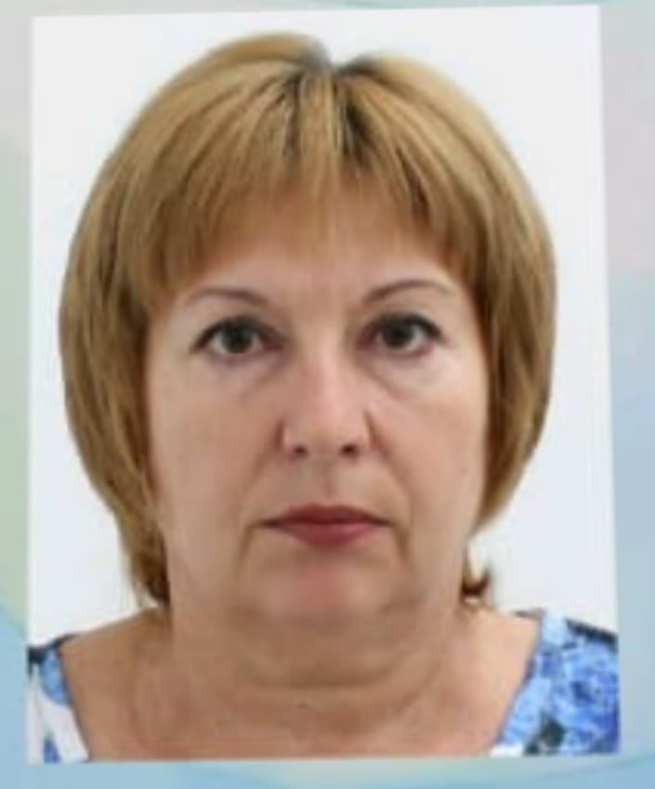 | 1,5 ставка  (9⁰⁰-18⁰⁰) | №1 от 27.01.2009
4 | Цукова Елена Викентьевна | воспитатель | 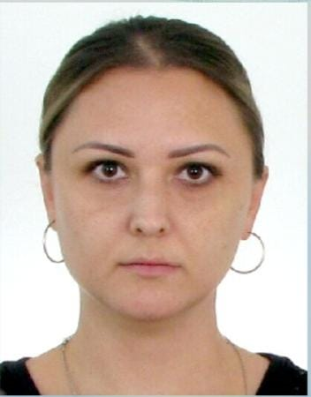 | 1ставка, график сменный | №9 от 20.07.2009 | Педагог-модератор № 38 от 31.12.2020
5 | Калибаева Светлана Александровна | воспитатель | 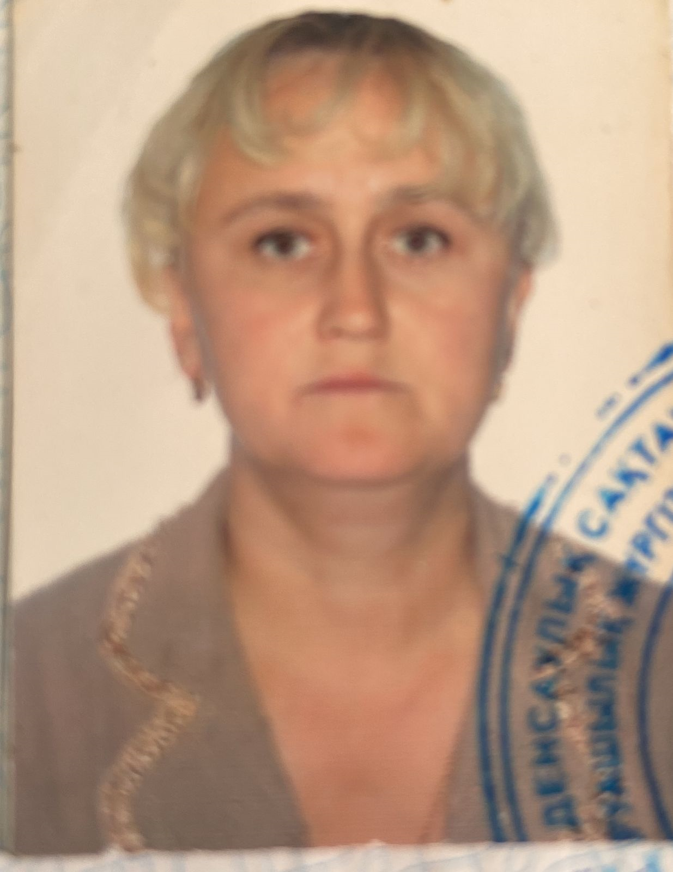 | 1ставка, график сменный | №1 от 27.01.2009 | Педагог-модератор
6 | Кадырова Бахытгуль Ниязбаевна | воспитатель |  | 1ставка, график сменный | №119 от 10.09.2019 | Педагог-модератор№ 38 от 31.12.2020
7 | Жексенбаева Гульназ Калымтаевна | воспитатель |  | 1ставка, график сменный | №33 от 12.07.2017 | Педагог-модератор 2023
8 | Кошаева Алма Елубаевна | воспитатель |  | 1ставка, график сменный | №27 от 05.05.2012 | Педагог-модератор № 192 от 08.07.2021
9 | Ильжасова Акерке Сакеновна | воспитатель | 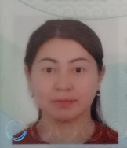 | 1ставка, график сменный | №34 от 17.07.2017 | -
10 | Жангожина Дана Толешбаевна | воспитатель |  | 1ставка, график сменный | №26 от 01.11.2010 | Педагог-модератор № 192 от 08.07.2021 г.
11 | Джуматаева Самал Кайратовна | воспитатель |  | 1ставка, график сменный | №30 от 02.07.2012 | -
12 | Чердакова Татьяна Владимировна | воспитатель |  | 1ставка, график сменный | № 19 от 01.12.2009 | Педагог-модератор №38 от 31.12.2020 г.
13 | Шейлман Марина Александровна | воспитатель |  | 1ставка, график сменный | №90 от 16.01.2019 | Педагог-модератор 29.12.2020  № 38
14 | Габдулина Жанар Жусуповна | воспитатель |  | 1ставка, график сменный | №1 от 27.01.2009 | -
15 | Сандыбаева Мадина Асылхановна | воспитатель |  | 1ставка, график сменный | №8 от 04.05.2009 | Педагог-модератор № 192 от 08.07.2021
16 | Жусупбекова Райхан Муратовна | воспитатель |  | 1ставка, график сменный | №1 от 27.01.2009 | Педагог – эксперт 2023
17 | Омарова Мадина Сапаровна | воспитатель |  | 1ставка, график сменный | № 4 от 31.03.2009 | Педагог-модератор№38 от 31.12.2020 г
18 | Муц Олеся Викторовна | логопед |  | 0,5 ставка внешний совместитель, 14⁰⁰-18⁰⁰ | №6 от 02.09.2015 | -
19 | Айтпаева Бахтыгуль Ербосыновна | логопед |  | 1 ставка  9⁰⁰-18⁰⁰ | № 31 от 24.10.2022 | -
20 | Султанова Дамеля Жасаскеровна | инструктор физ воспитания |  | 1,5 ставка  9⁰⁰-18⁰⁰ | № 43 от 31.08.2023 | -
21 | Сеитова Ұлпан Ануарбековна | инструктор физ воспитания |  | уволена по собственному желанию (переезд в Кокшетау) | №26 от 08.02.2017 | Педагог-эксперт № 197 от 28.12.2020 | Приказ от 25.08.2023  Г. Кокшетау. Ясли-сад «Нұр
22 | Толешбаева Айгерим Маратовна | Музыкальный руководитель | 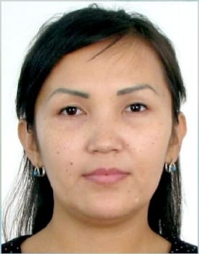 | 0,5 ставки  Внешний совместитель, по расписанию | № 22 от 02.05.2023 | -
23 | Жанабаева Нургуль Сабыртаевна | хореограф |  | 0,5 ставки  Внешний совместитель, по расписанию | №48 от 01.12.2022 | -
24 | Тасова Дина Темирболатовна | учитель казахского языка |  | уволена по собственному желанию | №24 от 01.09.2020 | Педагог-модератор №31 от 27.07.2018 | Приказ № от с. Зеренда, интернат, воспиталь
25 | Садвокасова Гульнар Каиргельдиновна | повар |  | 1 ставка  8⁰⁰-17⁰⁰
26 | Калугина Татьяна Анатольевна | повар |  | 1 ставка  8⁰⁰-17⁰⁰
27 | Амиржанова Айман Мусулманбековна | Зав складом |  | 1 ставка  9⁰⁰-18⁰⁰
28 | Бигатова Баян Кабдрахмановна | кухрабочая | 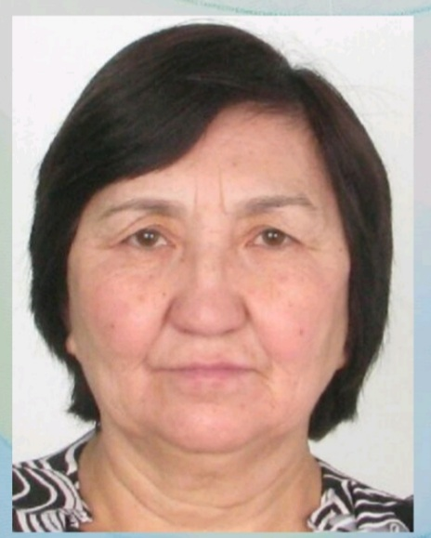 | 1 ставка  9⁰⁰-18⁰⁰ |  |  | Приказ № от в связи с окончанием срока трудового договора
29 | Курсарина Алия Мусаевна | Помощник воспитателя | 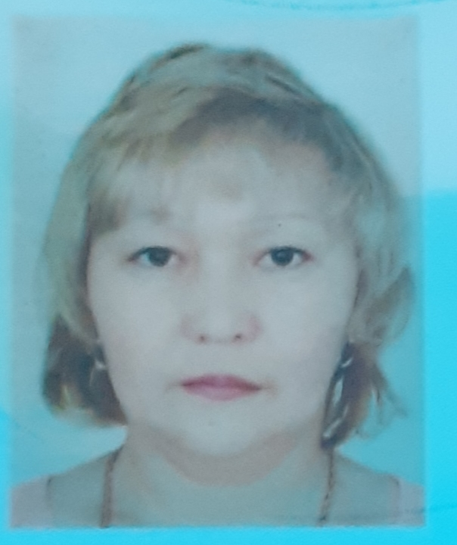 | 1 ставка  9⁰⁰-18⁰⁰
30 | Брайченко Лидия Сергеевна | Помощник воспитателя | 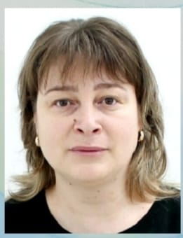 | 1 ставка  9⁰⁰-18⁰⁰
31 | Свиридова Марина Анатольевна | Помощник воспитателя | 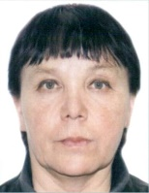 | 1 ставка  9⁰⁰-18⁰⁰
32 | Сапарова Айнагуль Сергазиновна | Помощник воспитателя |  | 1 ставка  9⁰⁰-18⁰⁰
33 | Аманжолова Жадыра Айтпаевна | Помощник воспитателя |  | 1 ставка  9⁰⁰-18⁰⁰
34 | Тишибаева Айман Боталовна | Помощник воспитателя |  | 1 ставка  9⁰⁰-18⁰⁰
35 | Тасанова Гульмира Туякбаевна | Помощник воспитателя | 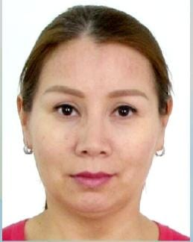 | 1 ставка  9⁰⁰-18⁰⁰
36 | Масловский Вадим Викторович | электрик |  | 0,5 график скользящий
37 | Хамидуллина Айтжамал Тлеубаевна | оператор стиральных машин | 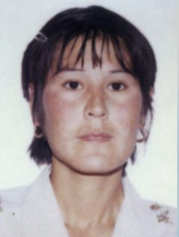 | 1 ставка  9⁰⁰-18⁰⁰
38 | Кужибаева Айгуль Сайрановна | техничка | 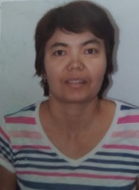 | 1 ставка  9⁰⁰-18⁰⁰
39 | Жанузакова Алия Мрзабаевна | техничка |  | 1 ставка  9⁰⁰-18⁰⁰
40 | Тащеев Кенже Татыбаевич | Рабочий |  | 1 ставка  9⁰⁰-18⁰⁰
41 | Ибраев Жаркын Талгатович | завхоз |  | 0,5 ставки, внешний совместитель
42 | Бекенова Сауле Акановна | бухгалтер | 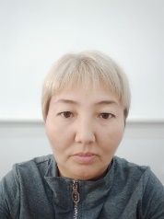 | 0,5 ставки, внешний совместитель, дистанционный
43 | Сумская Ангелина Анастасовна | бухгалтер |  | 0,5 ставки, внешний совместитель, дистанционный

